Фізика:
Англійська мова:
- В. 1, с. 123; в. 2, с. 124 читати, перекладати ( виділенні слова у словник); в. 5, с. 125 письмово. ( Хто працює у Google classroom відео пояснення та вправи для відпрацювання граматики) https://www.youtube.com/watch?v=JNQMM3oEFVE
- В. 1 – 3, с. 126 опрацювати, в. 5, с. 127 написати за зразком; в. 6, с. 126 письмово. ( Хто працює у Google classroom відео пояснення та вправи для відпрацювання граматики)
- Опрацювати с. 128 – 130. В. 7, с. 130 доповнити речення. . ( Хто працює у Google classroom відео пояснення та вправи для відпрацювання граматики)
- Опрацювати с. 131 – 133; в. 6, с. 133 письмово . ( Хто працює у Google classroom відео пояснення та вправи для відпрацювання граматики, А також посилання на сайт На урок.)
- Опрацювати с. 134 – 136; в. 5, с. 136 письмово ( 5 речень)
- Опрацювати с. 137 – 139; в. 6, с. 139 написати питання до речень.
Для приєднання до класу у Google classroom Код для 8 – А (4dzay33
Код для 8 – Б (ibsqakq)

Німецька мова:
Тест впр. 1, 2, 3, стор. 172
Впр. 1 В стор. 177 (письмово)
Впр. 5 А стор. 182 (прочитати, доповнити)
Впр. 3 А, стор. 184, впр. 4 А, стор. 185 (читати)
Впр. 2 А, В стор. 188 – 189 (письмово)
Впр. 2, стор. 189 (письмово)

Географія: 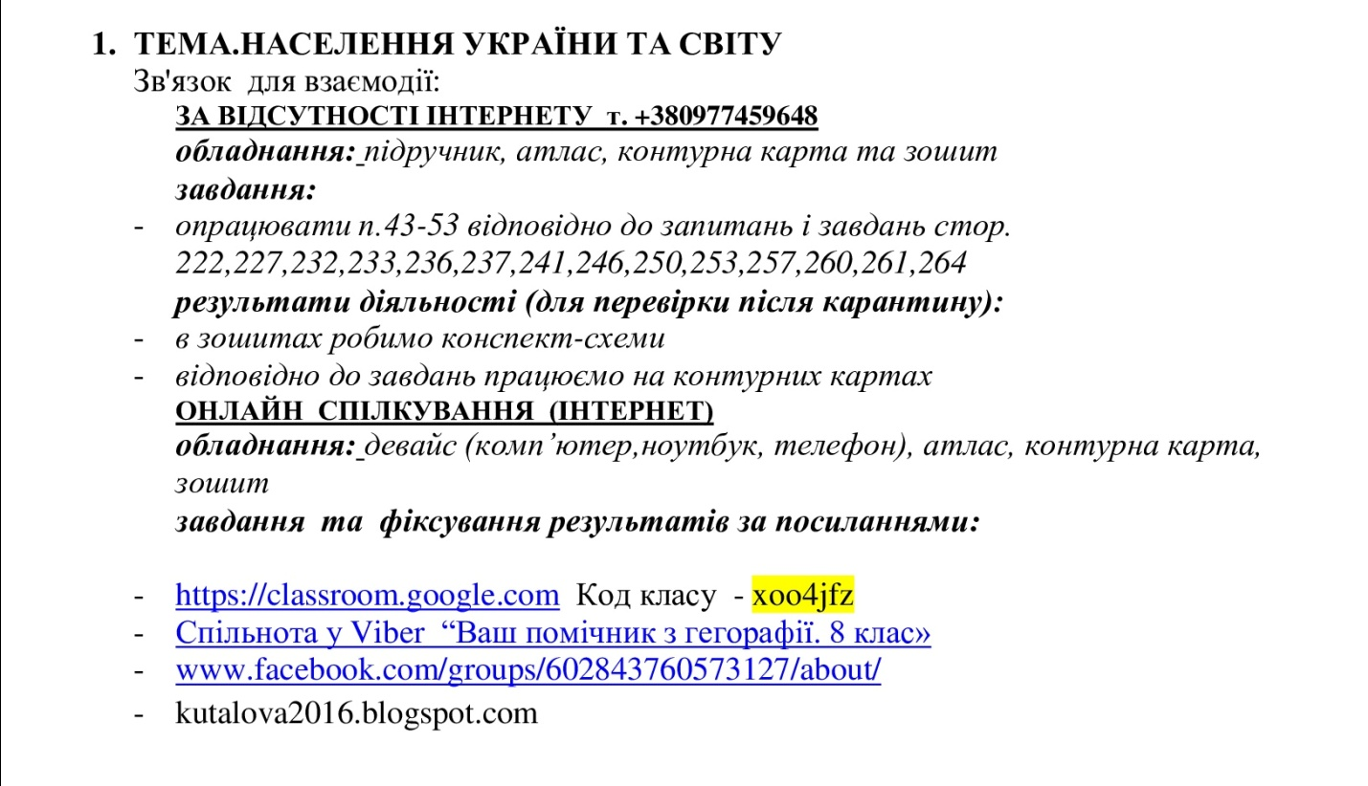

Біологія:
§48-53.Тест стор.210, практикум стор.214

Трудове навчання:
Виготовити 2 поробки

Мистецтво:
Тема: Музика романтиків
Завдання: Мистецький проект. «Національні школи в музиці епохи романтизму»(з презентацією творчості композиторів)
Інформатика:

Основи здоров'я:
Опрацювати параграф 21-23.

ІСТОРІЯ:

Онлайн спілкування – 0967166790 (Христина Миколаївна).

Посилання на особистий блог з відео-лекціями https://kristiudod.blogspot.com/

